
Association Sportive
Du collège JEAN LOUIS ETIENNE de Mazamet
Inscription 2025-2026

Document à retourner accompagné de la cotisation de 18€
- par chèque à l’ordre de l'association sportive du collège Jean Louis Etienne
- en espèce
- avec le chéquier collégien de 40€ (qui prendra la valeur de 18€ pour le département)

Bienvenue à l’ASSOCIATION SPORTIVE du collège, toute l’année, les professeurs d’EPS proposent des activités sportives telles que les sports de raquette, le futsal, le volley, la danse, les sorties Trail Randonnée.
Cette association est affiliée à l’UNSS (Union Nationale du Sport Scolaire), permettant ainsi de déboucher sur des rencontres inter établissements organisées à Mazamet ou dans d’autres villes toujours le mercredi après-midi.
L’inscription est libre mais une fois l’engagement pris, une présence assidue est exigée pour le bon fonctionnement de l’AS. Votre enfant peut participer à plusieurs activités dans la semaine avec une seule licence.
Veuillez entourer le jour et l'heure des activités choisies

ACTIVITES | Lundi | Mardi | Mercredi | Jeudi | Vendredi | LIEUX
STEP /  Circuit Training  Filles et garçons | 12h00 - 12h50 |  |  |  |  | Les entraînements se feront :  Petit gymnase (Futsal/Raquettes/Volley)  Plateau extérieur  (Basket)  Collège pour le départ des sorties (APPN) et STEP
RAQUETTES  Filles et garçons | 12h50 - 13h50 | 12h50 - 13h50 |  | 12h00 - 12h50
VOLLEY  Filles et garçons | 12h00 - 12h50 |  |  |  | 12h50 - 13h50
BASKET BALL  Filles et garçons |  |  |  | 12h00 - 12h50
FUTSAL  Filles et garçons |  | 12h00 - 12h50 |  |  | 12h00 - 12h50
APPN Trail/Rando  Filles et garçons |  |  | 12h00 -14h00

Ce que vous avez à nous fournir !
Coût de l’adhésion | 18 €  (chéquier collégien 2025/2026  OU espèces  OU chèque à l’ordre de l’association sportive du collège Jean Louis Etienne)
Documents A REMPLIR ET A SIGNER  (tout est sur le document ci-joint à remplir) | UNE AUTORISATION PARENTALE  LE CHOIX DES ACTIVITES ENTOUREES ci-dessus

Les étapes pour inscrire votre enfant à l’AS :
- Vous complétez le formulaire en page 2 de cette inscription 2025-26.
- Votre enfant ramène le document dument complété accompagné de la cotisation (chèque, espèce ou chéquier collégien) à son enseignant d’EPS.
- L’enseignant d’EPS saisie les informations sur https://opuss.unss.org/ et procède à l’inscription de l’élève.

Association Sportive du collège Jean Louis Etienne de Mazamet
Inscription 2025-26

Autorisations parentales
Je soussigné(e), Madame, Monsieur ..........................................................................(mère, père, tuteur)
Tel: ................................. Mail parent : ................................................ Mail élève : ……………………
Demeurant à ....................................................................................................................autorise l’élève :
Nom : | Prénom : | Sexe :
Né(e) le : / / | Classe (2025-26) : | En situation de handicap : Oui / Non

à s’inscrire à l'Association Sportive du collège Jean Louis Etienne de Mazamet.

En cas de nécessité, l’enseignant accompagnateur utilisera la « fiche d’urgence » (loi 2002-303 du 4 mars 2002) pour alerter le médecin régulateur du 15 ainsi que la famille.
Numéro de la famille à contacter en cas d’urgence : …………………………………….

Je prends connaissance des mentions ci-dessous concernant le droit à l’image, les conditions d’utilisation des données, l’assurance et le règlementaire. Je coche les cases en connaissance de causes.
Un mail (si renseigné dans le formulaire d’inscription) vous sera envoyé pour confirmer les informations.
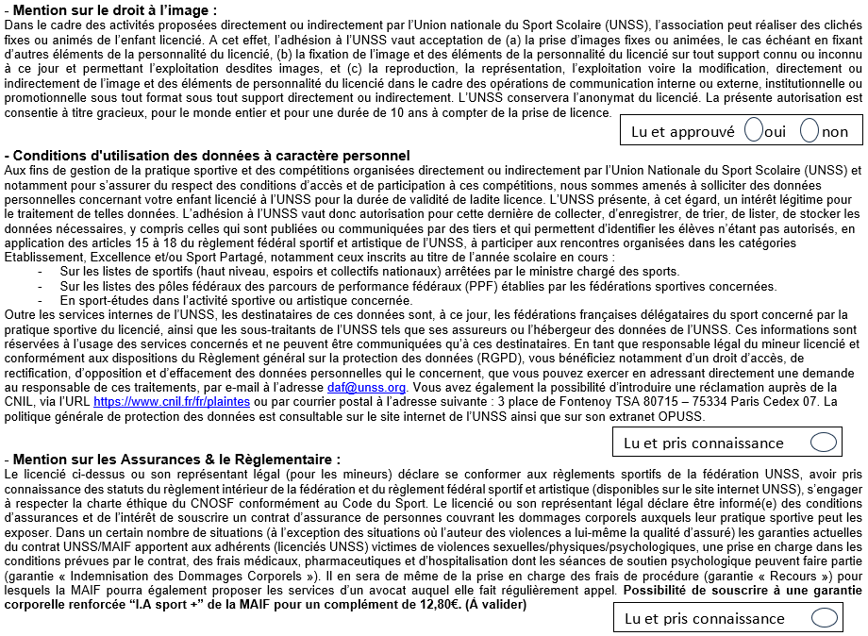

Fait à .................................... le ............................... Signature du responsable légal :

